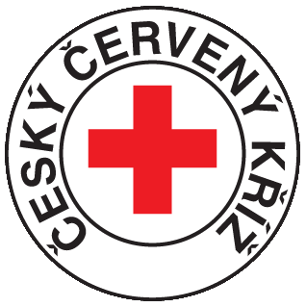
Žádost o poskytnutí pobytové sociální služby

Odlehčovací služba Oblastního spolku Českého červeného kříže Brno

 |  |  | Datum podání žádosti:
1. Žadatel …………………………………………………………………………………………………..
Příjmení jméno . titul

2. Narozen ……………………………………………………………………………………………………..
Den, měsíc, rok

Rodné číslo ……………………....................

3. Bydliště ……………………………………………………………………………….. PSČ ………………

Telefon ………………………………………………………………………………………………………

4. Kontaktní adresa ……………………………………………………………………………………………..

5. O poskytnutí odlehčovací služby žádám: od…………………………do……………………………………

6. Registrující praktický lékař ………………………………………………………………………………..
Adresa, telefon ………………………………………………………………………………………………...
Zdravotní pojišťovna………………….....

7. V jaké situaci se žadatel nachází?

……………………………………………………………………………………………………………….
……………………………………………………………………………………………………………….
………………………………………………………………………………………………………………

8. V čem potřebuje žadatel podporu a pomoc?
…………………………………………………………………………………………………………………..
………………………………………………………………………………………………………………….
…………………………………………………………………………………………………………………..
…………………………………………………………………………………………………………………..

9. Kontaktní osoby:
Jméno a příjmení, titul | Příbuzenský vztah k žadateli | Telefon |  | Pozn.
10. Opatrovník, je-li žadatel omezen na způsobilosti k právním úkonům (kopii rozhodnutí soudu o omezení způsobilosti a kopii listu o ustanovení opatrovníka přiložte k žádosti)

Jméno a příjmení…………………………………. Adresa, telefon…………………………………………….

Rozhodnutí soudu v……………………………….. ze dne……………….č.j……………………………….....
11. Zvláštní příjemce důchodu – příspěvku na péči

Jméno a příjmení…………………………………Adresa, telefon………………………………………………

Rozhodnutí příslušného úřadu v………………….ze dne…………………..č.j………………………………....
12. Prohlášení žadatele (opatrovníka):

Prohlašuji, že veškeré údaje v této žádosti jsem uvedl(a) pravdivě.

V souladu s ustanovením zákona č. 100/2000 Sb., o ochraně osobních údajů ve znění pozdějších předpisů,
svým podpisem uděluji souhlas ke zjišťování, shromažďování a uschovávání osobních údajů, a to až do doby
jejich archivace a skartace.

……….. ……………………………………………….
Čitelný vlastnoruční podpis žadatele nebo jeho zákonného zástupce

